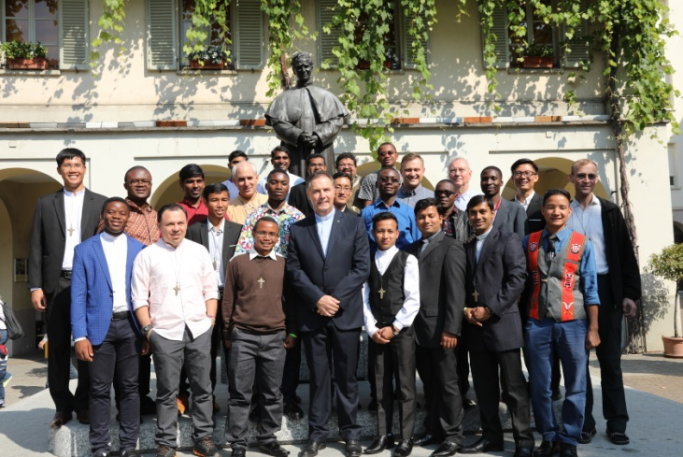
LE MESSAGE DU
RECTEUR MAJEUR
PÈRE ÁNGEL FERNÁNDEZ ARTIME

IL Y A ENCORE
DE BONNES NOUVELLES !

Les nouveaux missionnaires sdb et fma

appelés à témoigner de la présence de Dieu dans le monde. Avec l’incomparable style salésien : en commençant par le bas, par les plus petits.

Je vous écris, chers Amis du Bulletin Salésien, quelques heures après avoir remis la croix des missionnaires au groupe des 10 Filles de Marie Auxiliatrice et des 25 Salésiens de Don Bosco, en cette Expédition Missionnaire, la 149ème depuis la première célébrée par Don Bosco lui-même, le 11 novembre 1875. Dix premiers Salésiens avaient été alors envoyés en Argentine : six jeunes prêtres et quatre Salésiens coadjuteurs. Ce premier groupe a été suivi par onze mille Salésiens et par deux mille cinq cents Filles de Marie Auxiliatrice, plus de deux mille Italiens, partis d'Europe à travers le monde. C’est une réalité merveilleuse qui me fait dire qu’il y a encore de bonnes nouvelles à connaître et à communiquer.
En leur remettant le crucifix, j’ai vu briller dans les yeux de ces jeunes hommes et femmes une lumière commune, le reflet des paroles prononcées par l’un d’eux : « Je me sens vivre le verset du Psaume 105 qui dit : "Le Seigneur envoie son serviteur, Moïse, avec un homme de son choix, Aaron." Dans mon cas, il s'agit d'un appel, non d'un choix. » Leur attitude calme et déterminée nous a fait revivre, d'une certaine manière, notre appel personnel.
Un appel qui concerne non seulement les Salésiens et les Salésiennes consacrés, mais encore tous les membres de la Famille Salésienne, car d’une manière ou d’une autre, nous avons tous été appelés à être disciples missionnaires des jeunes et des plus démunis, aux quatre coins de notre monde bien-aimé, à la fois beau et souffrant. À vrai dire, les chrétiens n'ont pas de mission, ils sont la mission. Tous les chrétiens sont appelés à vivre le Mystère de l'Incarnation, c'est-à-dire à vivre la présence de Dieu dans le corps physique et dans le corps moral de la communauté. Ils sont en mission pour le compte de Jésus et ceux qui les reçoivent donnent l'hospitalité à Dieu : « Amen, amen, je vous le dis : si quelqu’un reçoit celui que j’envoie, il me reçoit moi-même ; et celui qui me reçoit, reçoit Celui qui m’a envoyé. » (Évangile de Jean 13,20)
Dans les Fioretti di saint François, il y a une très belle histoire. Un jour, en sortant du couvent, saint François rencontra le frère Léon. C'était un frère simple et bon, et saint François l'aimait beaucoup. En le rencontrant, il lui dit : « Frère Léon, viens, allons prêcher. – Mon père, répondit-il, tu sais que je suis peu instruit. Comment pourrais-je parler aux gens ? ».
Mais puisque saint François insistait, frère Léon y consentit. Ils parcoururent toute la ville en priant silencieusement pour tous ceux qui travaillaient dans les boutiques et les jardins. Ils souriaient aux enfants, en particulier les plus pauvres. Ils échangeaient quelques mots avec les personnes âgées, caressaient les malades. Ils aidèrent aussi une femme à porter un lourd récipient plein d'eau… Après avoir traversé la ville plusieurs fois, saint François dit : « Frère Léon, il est temps de retourner au couvent. – Et notre prédication ? – Nous l'avons faite, nous l'avons faite », répondit le saint en souriant.
La meilleure prédication est toujours celle faite de chair et de sang. Jésus compare les chrétiens au sel : « Vous êtes le sel de la terre. Mais si le sel devient fade, comment lui rendre de la saveur ? Il ne vaut plus rien : on le jette dehors et il est piétiné par les gens. » (Évangile de Matthieu 5,13). Saint Paul les compare à un parfum : « Nous sommes la bonne odeur du Christ » (Deuxième Lettre aux Corinthiens 2,15). Celui qui se parfume n'a pas besoin de le dire à tout le monde : le parfum parlera pour lui.
Le Pape François a écrit : « J’aime voir la sainteté dans le patient peuple de Dieu : chez ces parents qui éduquent avec tant d’amour leurs enfants, chez ces hommes et ces femmes qui travaillent pour apporter le pain à la maison, chez les malades, chez les religieuses âgées qui continuent de sourire. Dans cette constance à aller de l’avant chaque jour, je vois la sainteté de l’Église militante. C’est cela, souvent, la sainteté "de la porte d’à côté", de ceux qui vivent proches de nous et sont un reflet de la présence de Dieu » (Gaudete et Exsultate 7).

Missionnaires tenaces et courageux des petits

Comme nous l’avons déjà dit, de la Maison-Sanctuaire de notre Mère Auxiliatrice, beaucoup sont partis aux quatre coins du monde : 149 fois en 143 ans.
Après la première Expédition Missionnaire de 1875, Don Bosco en envoya une autre en 1876, avec les premières Filles de Marie Auxiliatrice, accompagnées de la bénédiction maternelle de Mère Mazzarello. Elles étaient six jeunes sœurs âgées de 17 à 25 ans. À l'époque de Don Bosco, se sont succedé les expéditions de 1878, 1881, 1883, 1885, 1887, 1887 et 1888. À la mort de notre bien-aimé Don Bosco, 149 salésiens avaient été envoyés en mission et 50 Filles de Marie Auxiliatrice, présents en Argentine. Uruguay, Brésil, Chili et Équateur.
Ils sont la courageuse avant-garde de notre Famille. Ils n'ont pas été envoyés pour « faire » et « faire encore », mais pour apporter un esprit, pour ouvrir encore tout grand les bras de Don Bosco, la tendre humanité de Mère Mazzarello et l'audace de ceux qui ont la passion de l'Évangile.
Ce que j’ai dit aux nouveaux missionnaires, je veux vous le dire à vous tous : « Nous désirons que la charité pastorale soit le véritable centre de votre être et de votre action. Que le Christ de l'Évangile, aimé et suivi par Don Bosco et par nos saints, soit vraiment à la source où vous puiserez. Vivez avec humilité et intensité un sens filial d'Église, la prédilection pour les jeunes et la bonté affectueuse ["l’amorevolezza"] typique du Système Préventif, en esprit de famille, avec une activité intense et inlassable, et avec tempérance. Restez toujours unis à Dieu, soyez optimistes et joyeux, créatifs et capables de vous adapter. Et n'oubliez jamais, absolument jamais, que notre Père du Ciel nous attend pour nous prendre dans ses bras, lorsque nous arriverons vers Lui, non pas tout seuls, mais accompagnés de tous ceux pour qui nous donnerons notre vie. »
Nous sommes appelés à témoigner de la présence de Dieu dans le monde. Avec un style salésien incomparable : en partant du bas, des plus petits. Le professeur Fernando Silva, Directeur de l'hôpital pour enfants de Managua (Nicaragua), a raconté une expérience touchante. Une veille de Noël, il est resté travailler très tard. On pouvait déjà entendre les explosions des fusées, et les éclairs des feux d'artifice illuminaient le ciel, lorsque Fernando a décidé de rentrer chez lui, où on l'attendait pour la fête.
En faisant un dernier tour dans les couloirs pour voir si tout était en ordre, il entendit soudain un léger bruit de pas derrière lui. De petits pas feutrés. Il se retourna et vit l'un des petits patients qui le suivait. Dans la pénombre, il le reconnut : c’était un enfant qui n’avait personne. Fernando reconnut ce visage déjà marqué par la mort et ces yeux qui s'excusaient ou qui demandaient peut-être la permission. Fernando s'approcha de lui et l'enfant lui effleura la main : « Dis-lui, murmura-t-il, dis à quelqu'un que je suis là. »
Dans une exposition photographique sur les enfants de la rue à Lima (Pérou), il y avait cette légende sous une photo : « Saben que existo pero no me ven » : Ils savent que j'existe, mais ils ne me voient pas. Je suis un problème social, une statistique, mais ils ne me voient pas.
Nous sommes Salésiens si là où nous nous trouvons, nous entendons la voix des oubliés, des invisibles. Nous sommes appelés à être les missionnaires tenaces et courageux des petits et des derniers. Nous sommes appelés à nous agenouiller pour laver les pieds des autres, à l'instar de notre Maître et Seigneur. Seuls ceux qui s'abaissent peuvent entendre, et surtout écouter, les plus petits. Ils ont un mot à nous dire et une vie à partager.
Chers amis, vous rencontrerez partout beaucoup de gens de bonne volonté, dont certains ne pensent même pas comme nous car ils ont d’autres visions du monde, vivent et pratiquent d’autres religions, mais ce sont de bonnes personnes et font du bien, admirent la beauté et recherchent la vérité. Mais vous trouverez également de nombreuses souffrances causées par l'injustice, les inégalités et la violence, souvent de la part de ceux qui ont plus de pouvoir, que ce soit politique, social ou économique.
Mais vous devez toujours rester proches des plus pauvres, des plus menacés et des plus désavantagés. À cet égard, je voudrais vous rappeler l'un des « souvenirs » que Don Bosco lui-même a voulu laisser aux missionnaires de la première Expédition, il y a 143 ans, au départ du bateau le « Savoie » : « Prenez soin spécial des malades, des enfants, des vieillards et des pauvres, et vous gagnerez la bénédiction de Dieu et la bienveillance des hommes. » Et dans une note à Don Cagliero : « Faites ce que vous pouvez : Dieu fera ce que nous, nous ne pouvons pas faire. Confiez-vous en toute chose à Jésus Eucharistie et à Marie Auxiliatrice, et vous verrez ce que sont les miracles. »

